KÜTÜPHANE YÖNETİM SİSTEMİ

PROJE TANIM DOKÜMANI

Takım Üyeleri

Sena Ekincioğlu

Mısranur Yılmaz

2023

**İNDEKS (İÇİNDEKİLER)**

# **Projenin Amacı**

*Bu proje Mvc5 Platformunda C# Backend kodları ile Entity ve Linq yaklaşımları kullanılarak Bootstrap ve Js tasarım eklentileri ile hazırlanmıştır. Projemizde 3 tane modül bulunur. Bunlardan ilki kullanıcı hesap modülü, ikincisi vitrin modülü ve üçüncüsü ise admin modülüdür. Projemizi Mvc mimari deseni ile kodlanmıştır.*

# **Projenin Kapsamı**

*Bir kütüphane yönetim panelidir.İçerisinde Üye,Admin ve Vitrin paneli bulunmaktadır.Üyenin Emanet alacağı kitap bilgilerinin görüntülenmesi, ekleme silme ve güncellenmesi ,yeni kitap, kategori ,Yazar,Üye,admin gibi protokollerin eklenmesi.Vitrin ile görüntülenmesi gibi işlemler için kullanılmaktadır.*

# Fonksiyonel Gereksinimler

## Faaliyet ve Süreç ile İlgili Fonksiyonel Gereksinimler

*Bu uygulamanın faliyete geçebilmesi için;*

*Windows işletim sistemli bir sunucu gerekmektedir. Bu sunucuda .net framework 4.8 desteklenmelidir.*

*Veri tabanı olarak MSSQL 18.0 kullanılmıştır.  
 Publish edilen dosyaların ulaşılabilir olması için bir alan adı olmalıdır.*

## Yazılımla ile İlgili Fonksiyonel Gereksinimler

Herhangi bir özel fonksiyonel gereksinimi yoktur. Programın kullanımı için şart koşul konulmamıştır. Temel seviyede bilgisayar bilgisine sahip olması yeterlidir.Yazılımla ile İlgili Fonksiyonel Olmayan Teknik Gereksinimler

*Kullanıcı Sayısı, Erişim Şekli (Web, Mobil), Güvenlik, Gizlilik, Eğitim…*

# Grafik Arayüz Tasarımları

Vitrin Paneli

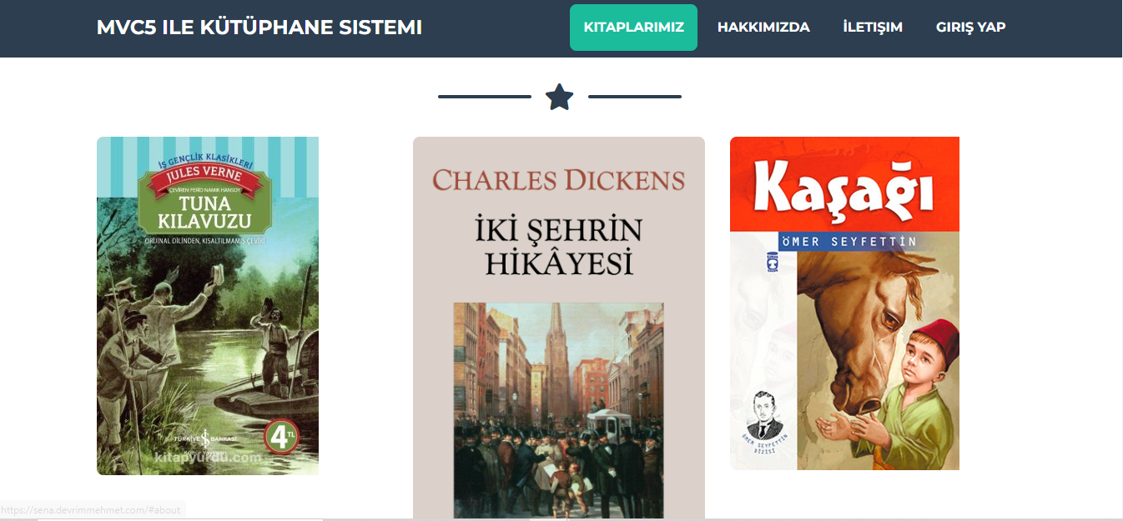

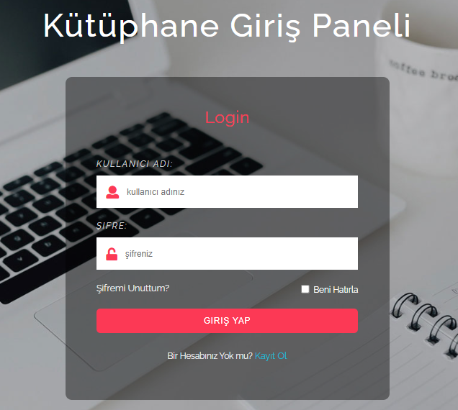Kullanıcı Giriş Paneli

Kullanıcı Paneli

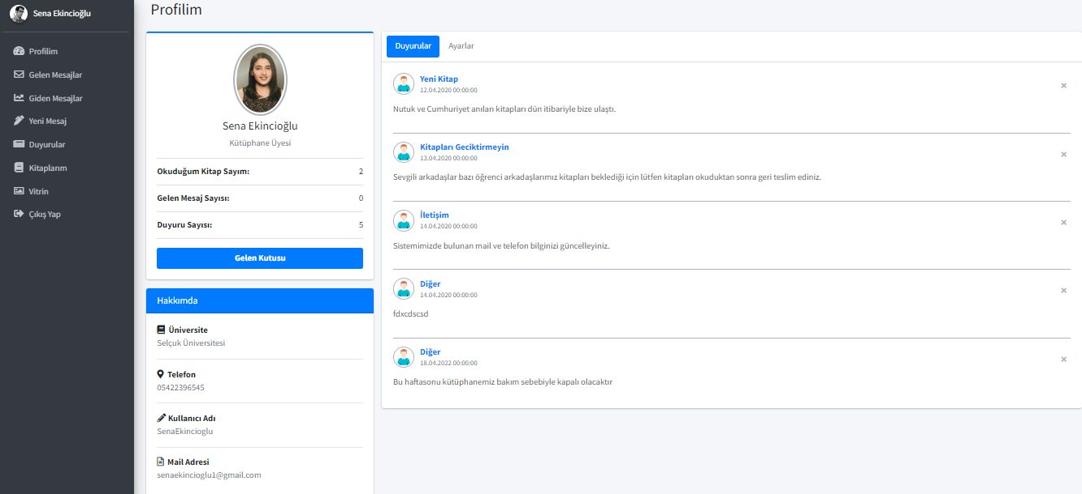Admin Giriş Paneli

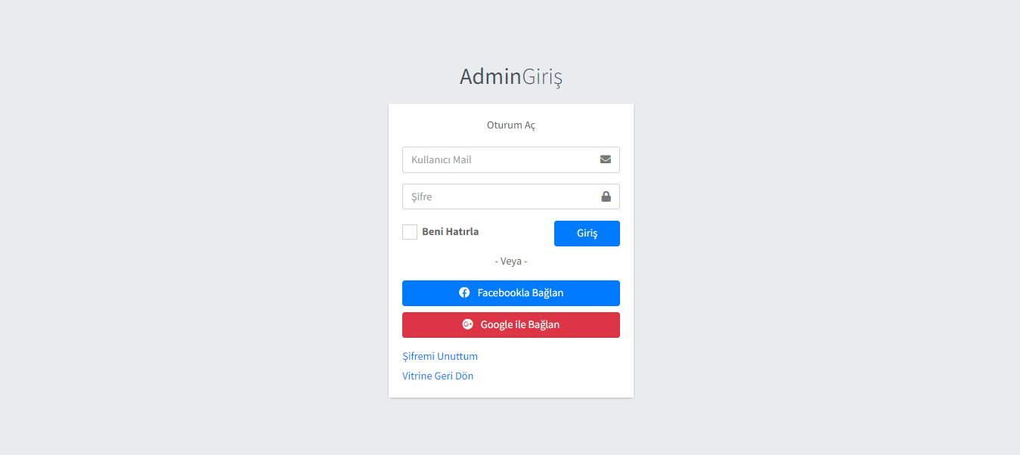

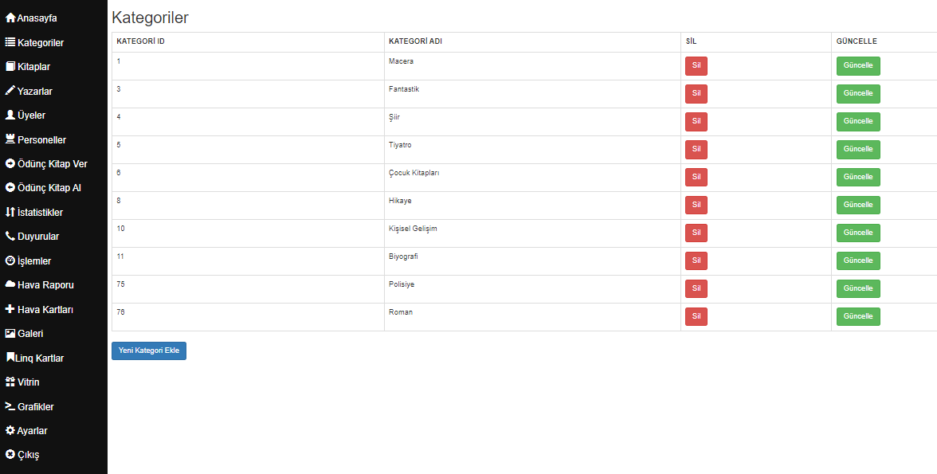Admin Paneli

# SWOT Analizi

***A) Güçlü yanlarımız:***

*Bu proje sayesinde kütüphanelerde kullanıcılar hakkında bilgiler tutulabilir, arşivlenebilir ve kullanıcıların kayıtları tutulabilir.*

*Manuel olarak bu işlem yapılsa, bir çok insan kaynağına ihtiyaç olacaktır. Bu program sayesinde çok daha az insan gücüyle çok daha fazla kullanıcıya hizmet verilebilmesi mümkün olabilmektedir.*

***B) Zayıf yanlarımız:***

*Uygulamanın mobil tarafı yazılmalıdır. Ayrıca uygulama ile kullanıcıların giriş çıkışları tutulmalı kütüphane girişinde ekstra bir sistemle bunlarda kayıt altına alınabilir.*

*Ayrıca uygulamaya Kredi Kartı ile ödeme sistemi eklenerek cezalı duruma düşmüş kullanıcıların ödemelerini bu sayede kendileri yapabilmeleri sağlanmalıdır.   
 Ayrıca sistemi yüksek verimlilikle kullanan kullanıcılara ödüllendirme sistemi yazılmalı ve alınan cezai işlem maddi gücü ile bu finanse edilmelidir.*

***C) Fırsatlar:***

*İnsanlar çalışabilmek için günümüzde dikkatlerinin dağılmasından ötürü artık daha çok Kütüphane kullanımına yönelmişlerdir.*

*Bu sistemi entegre edebilmek ve anadolu şehirlerinde uygulanmasını sağlamak kaydıyla çok daha fazla kullanıcıya erişmek mümkün olabilir.*

*Bu sayede kullanıcıların log verileri ile kütüphane sistemi dahada fazla geliştirilebilir.*

***D) Tehditler:***

*Kütüphanelerde bu uygulamaya benzer uygulamaların varlığı bilinmektedir. Bu sebeple uygulamamızın daha nitelik ve nicelik sahibi olup daha çok insana ulaşılmasında geliştirilmesi gerekmektedir.*

# Proje Planlama

## Proje Ekibi

*(Not: Projede çalışacak ekibe ait bilgiler yer alacaktır. Analiz-Tasarım-Kodlama-Test-Proje Yönetimi-Ürün Yöneticisi)*

|  |  |  |  |
| --- | --- | --- | --- |
| **No** | **Görev** | **İsim** | **Açıklama – Projedeki Görevi** |
| 1 | Proje Yöneticisi |  | Proje planının yapılması, olası kullanıcılarla ile görüşülmesi. |
| 2 | Yazılım Geliştirici | Sena Ekincioğlu | Projenin kodlanması ve tasarımında görev almıştır. |
| 3 | Yazılım Geliştirici | Mısranur Yılmaz | Projenin kodlanması ve tasarımında görev almıştır. |

## Organizasyon Şeması

*(Not: Proje ekibinin çalışacağı organizasyon şeması burada yer alacaktır.)*

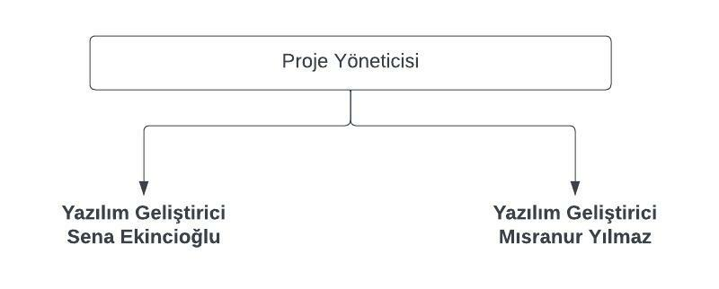

**Şekil 3.** Organizasyon Şeması

## Proje Plan Takvimi

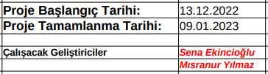

**Şekil 4.** Proje Plan Takvimi

# Sürdürülebilirlik

*Projenin kullanımı en basic seviyededir küçük çaplı kütüphaneler için kullanımı uygundur .Sürdürülebilirliği için inovasyon tekniklerine ihtiyaç duyulmaktadır.*

1. **Visual Studio açılır > yeni proje oluşturmak için > Create a new project**

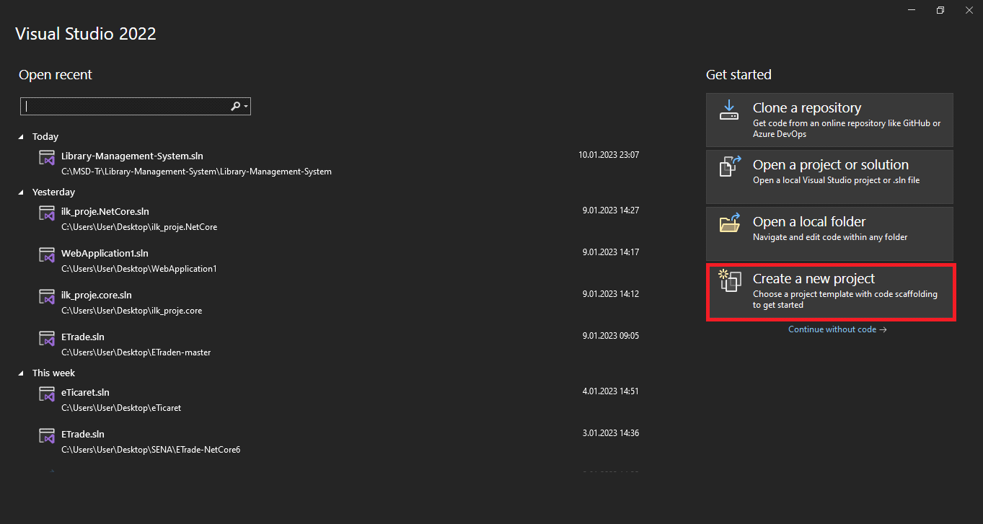

* **Yapacağımız proje Mvc5 olacağı için > sol köşede ASP.NET Web Application(.NET Framework) seçilir.**

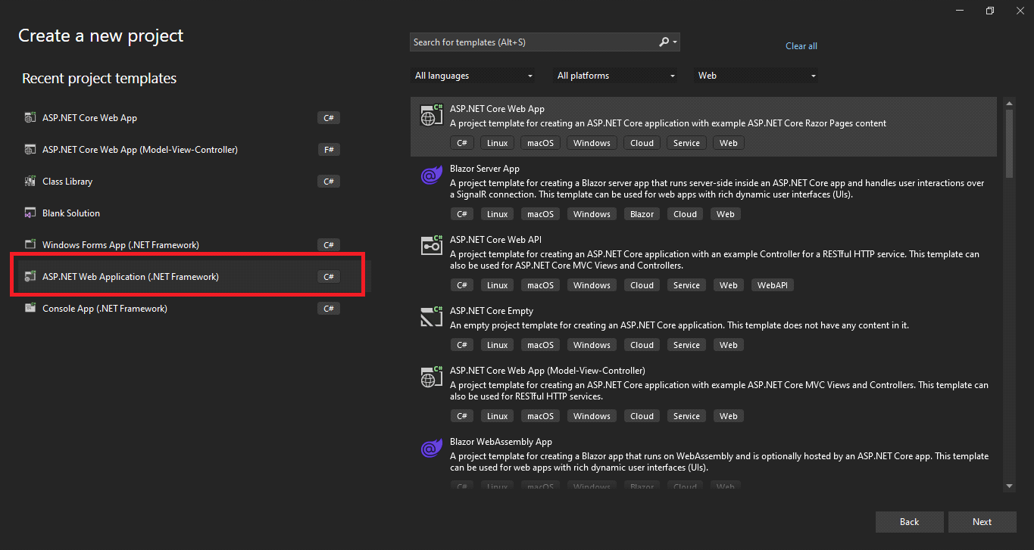

* **Project name: Projenin ismi**
* **Location: Projenin kayıt edileceği yer**
* **Solution name: Bir solution içinde birden fazla proje bulunabilir**
* **Framework: Versiyon seçilmiş olur**
* **cretate > yeni bir proje oluşturulmuş olur.**

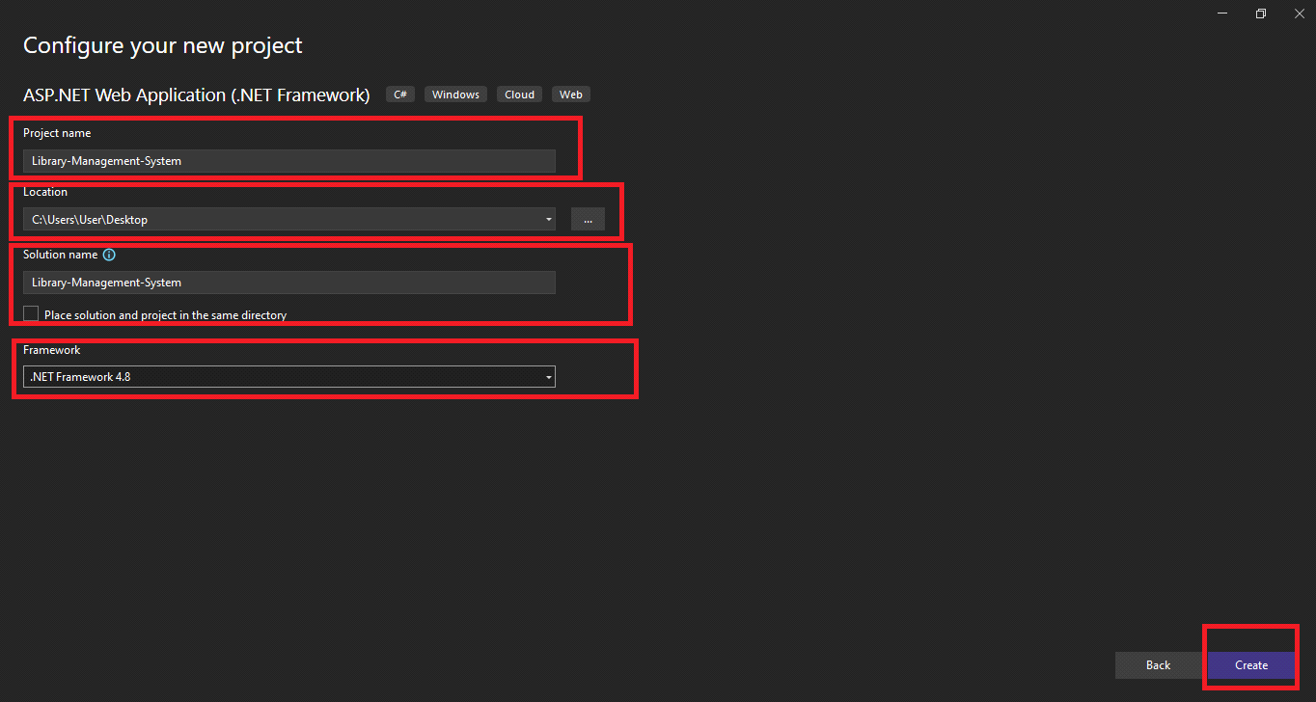

* **Empty: Boş şablon seçilip oluşturulur**
* **Web Forms: kullanıcılarınızın tarayıcılarını kullanarak istediği sayfalardır.**
* **MVC: kullanıcı arayüzlerini birbirinden ayrıştıran ve de uygulamanın çok farklı amaçlara hizmeter veren bölümlerinin birbirine girmesini önler**
* **Web API: tüm platform ve uygulamaların okuyup, anlamlandırabileceği XML veya JSON gibi veri tiplerini kullanarak hizmet sunmakta ve bu şekilde tüm bağımlılıklardan kendilerini arındırarak geliştiricilerin amaçları doğrultusunda son kullanıcılara hizmet verebilmektedirler.**
* **Single Page Application: unucudan yeni sayfaların tamamını yüklemek yerine geçerli sayfayı dinamik olarak yeniden yazarak kullanıcıyla etkileşime giren bir web uygulaması veya web sitesidir.**

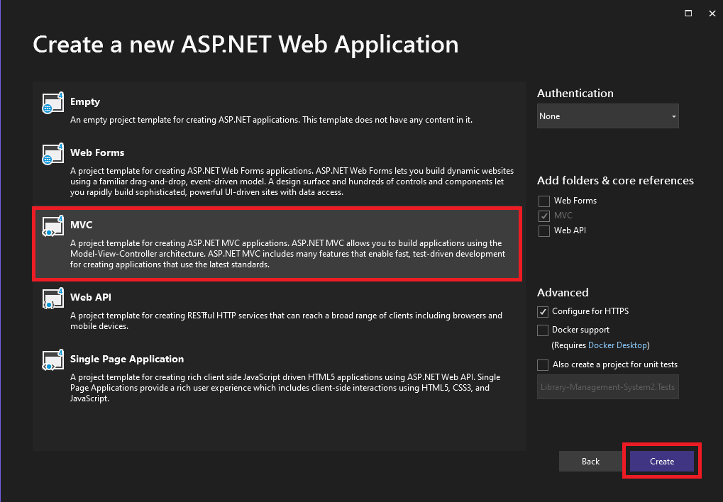

* **Model: Model**
* **Veri tabanına erişim, veri tabanı ilişkileri gibi data ile ilgili işlemlerle birlikte Entity Framework, Linq tol Sql, NHibernate, Ado.Net gibi Framework leri içerisinde bulunduran katmandır yani data(veri) işlemleri bu katmanda gerçekleşir.**
* **View: Bu katman kullanıcının ekranda gördüğü katman olarak adlandırılır. Bu kısımda Html, Css, Javascript ara yüz teknolojileri kullanılır ve işin en keyif veren müdahalelerin yapıldığı kısımdır.**
* **Controller: Kullanıcıların view üzerinden verdiği komutların Controller aracılığı ile model işlenmesini sağladığı katmandır, yani view ve model arasında kalan katmandır. Metotlar ve fonksiyonlar bu katmanda çağırılarak kullanılır.**
* **Layout: MVC projelerinde sayfa içerisinde bulunan belirli kısımların sabitlenmesi Mastar Page yapısını kurmak için kullanılan yapıya denir.**

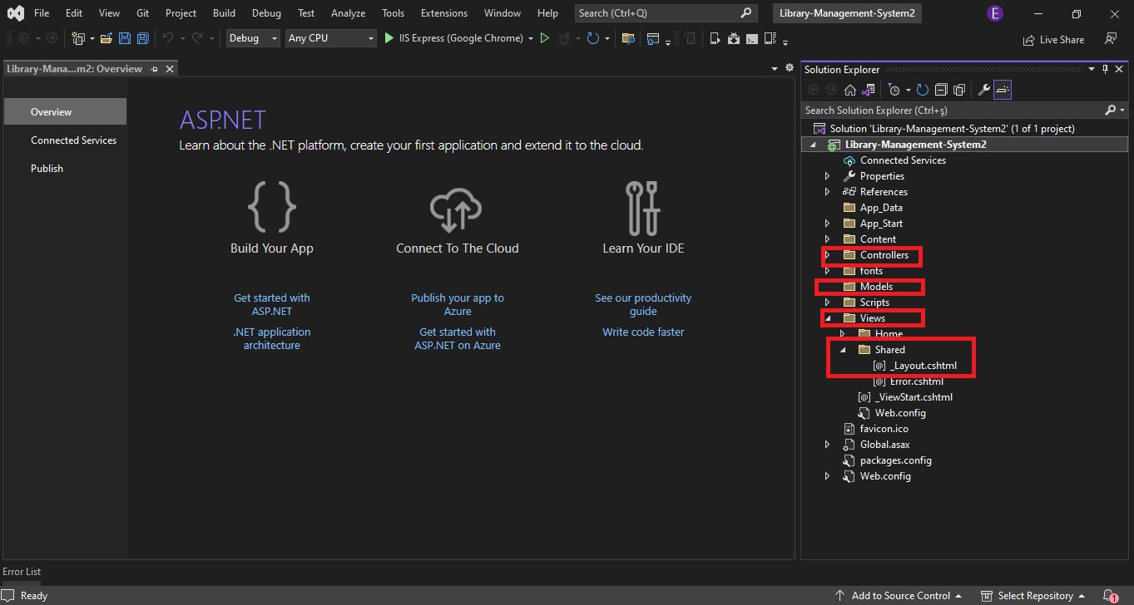

**Controller içerisinde Metotlar ve fonksiyonlar a ait katmanlarının isimleri yer almaktadır.**

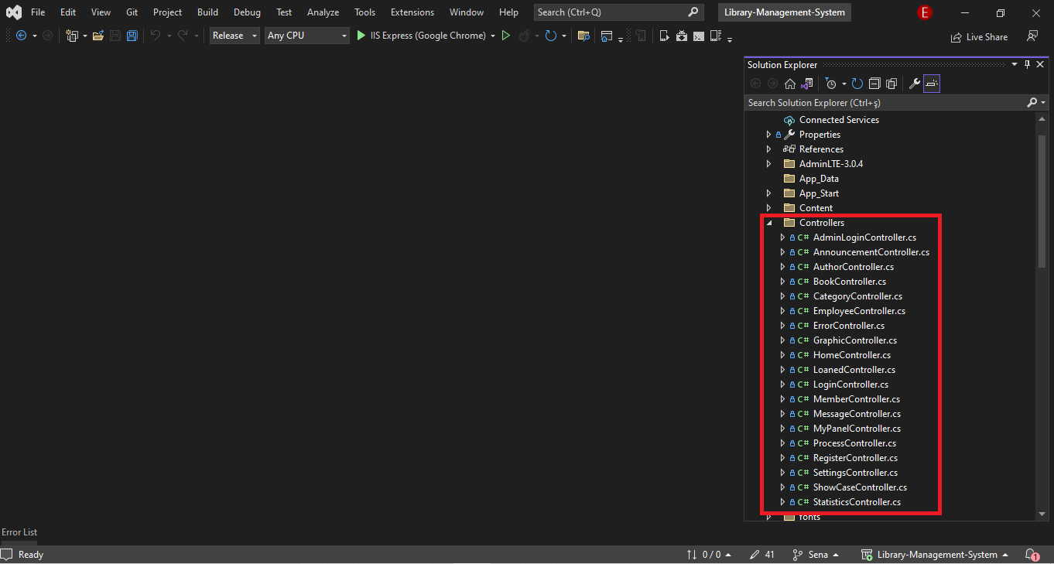

**Admin Controller: İçerisinde admin giriş paneli yer almaktadır.**

**LogIn ActionResult oluşturulmuştur ve kodları aşağıdaki gibidir**

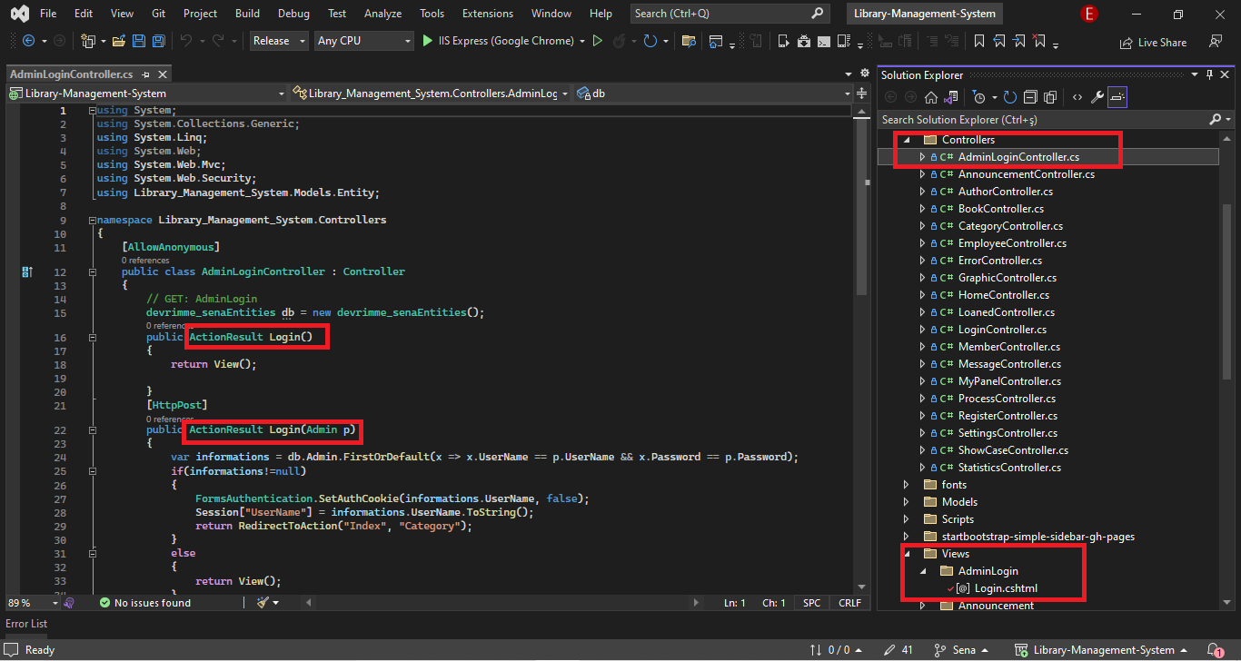

**Logın ActionResult’a ait view kodları ve görüntüsü aşağıdaki gibidir**

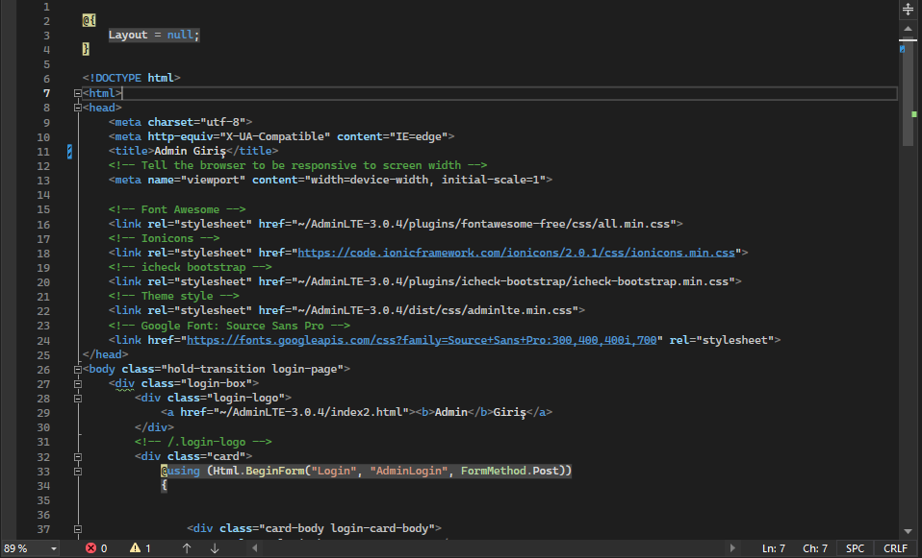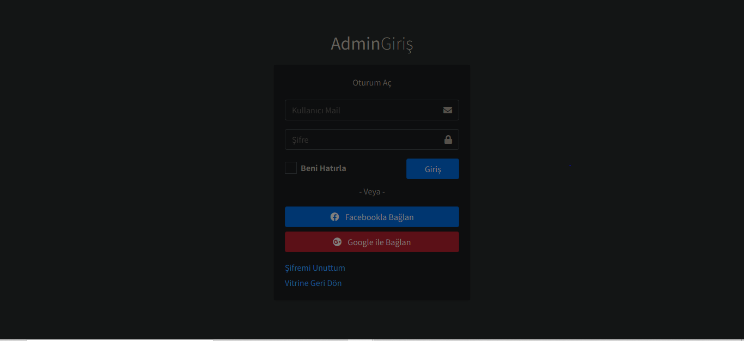

**AnnouncementController: İçerisinde Duyurular a ait bölüm, yeni duyuru ekleme, duyuru güncellemeve duyuru silme kısımları vardır.**

**Index, NewAnnouncement, DeleteAnnouncement, AnnouncementDetail ve UpdateAnnouncement** **ActionResult oluşturulmuştur ve kodları aşağıdaki gibidir**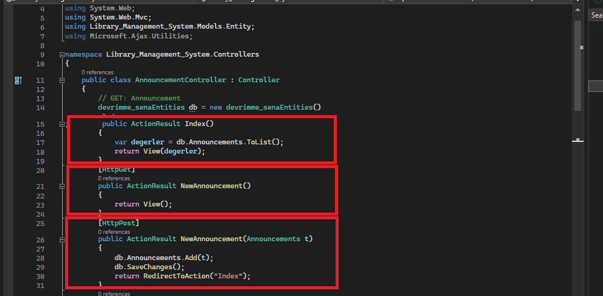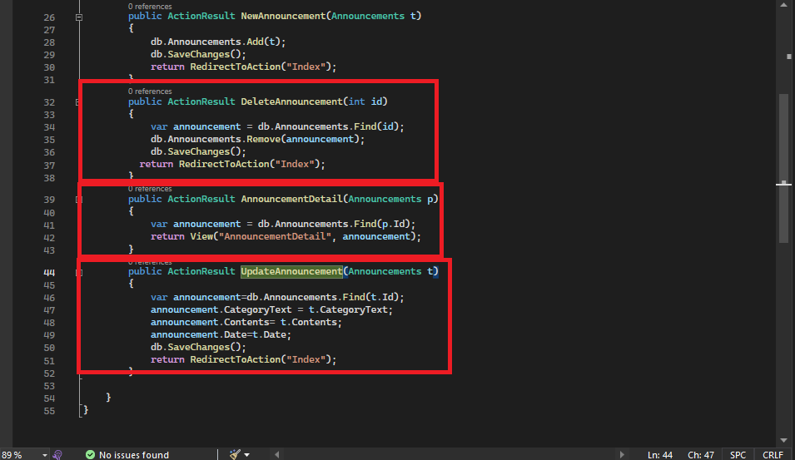

**İndex ActionResult’a ait view kodları ve görüntüsü aşağıdaki gibidir**

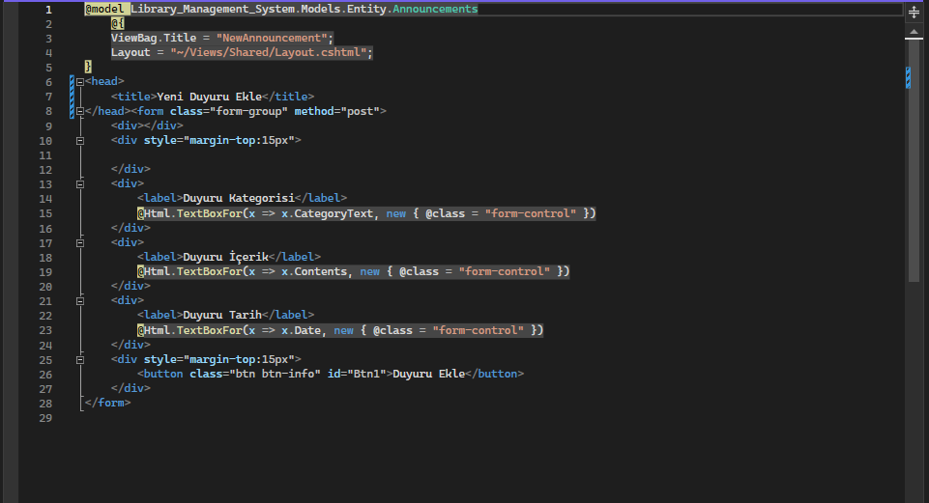

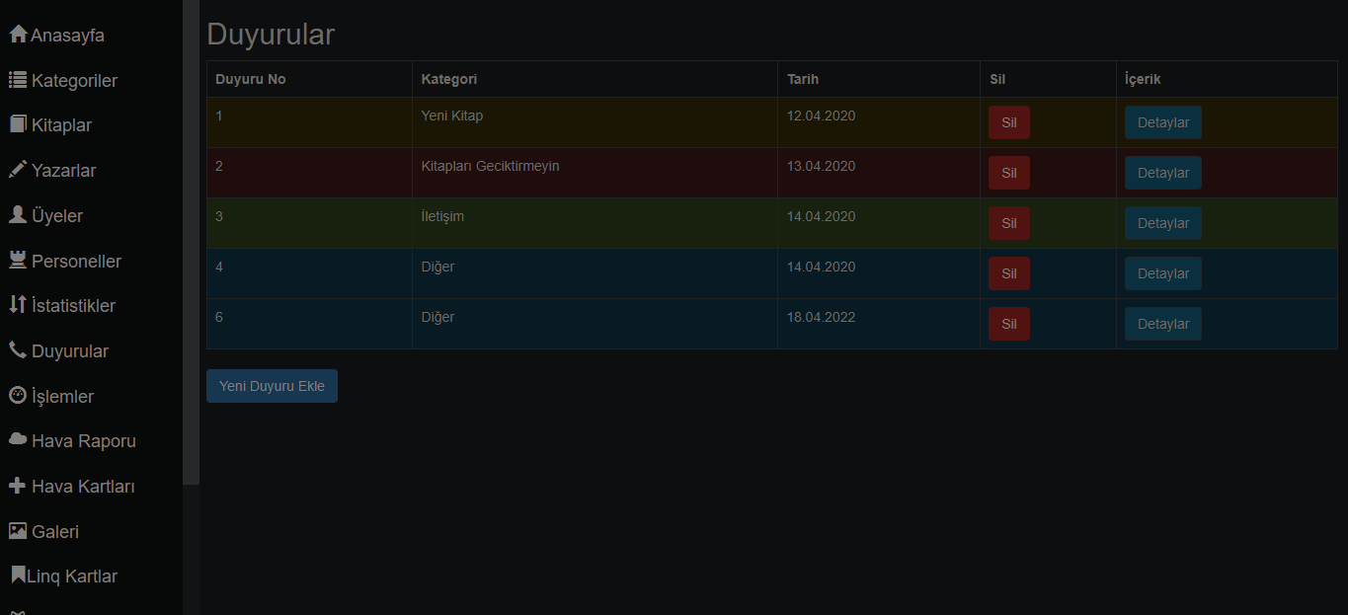

**Yeni duyurulara ait view kodları ve görüntüsü aşağıdaki gibidir**

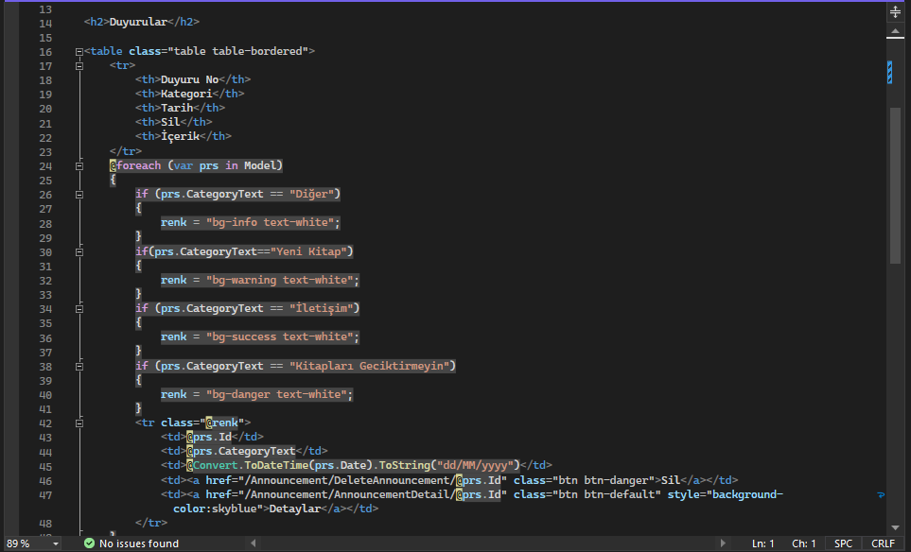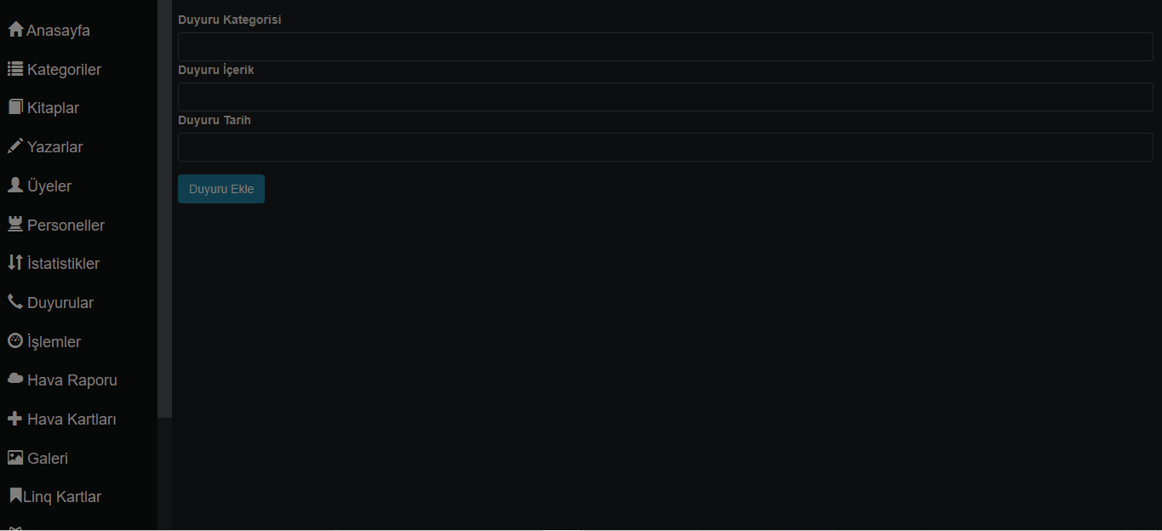

**Duyuru silme işlemi için herhangi bir view e ihtiyaç olmadığına göre id ye göre silme işlemi yapar.**

**Duyuru Detay a ait view kodları ve görüntüsü aşağıdaki gibidir**

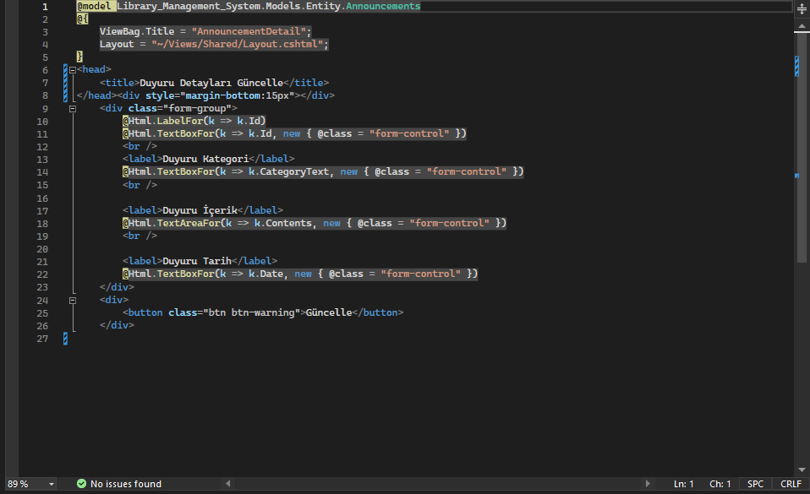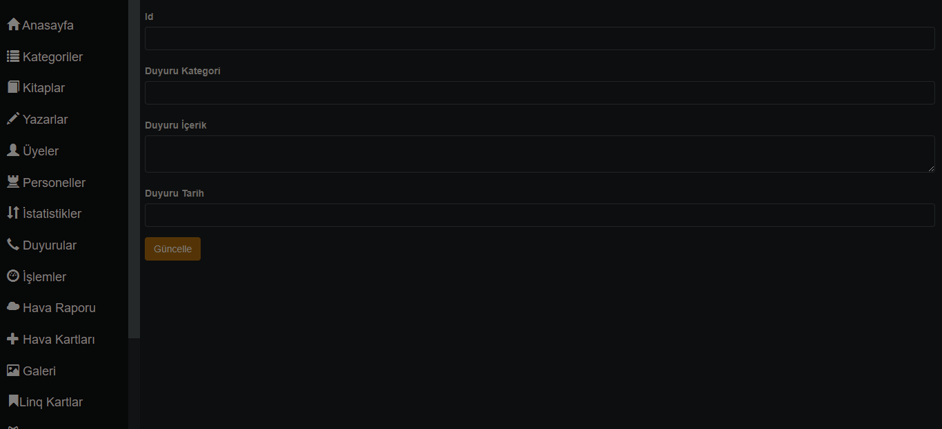

**Duyuru güncelle ye ait herhangi bir view yoktur çünkü id ye göre getirme işlemi yaparak güncelleme yapar.**